

Szeretettel várjuk **a Sárvári Gárdonyi Géza Általános Iskolába** a leendő kisiskolásokat és szüleiket

2014. február 19 - én

***Nyílt napunkra.***

A **nyílt nap** 8 - órától 11 - óráig tart. Lehetőség lesz óralátogatásra, ahol megismerkedhetnek a tanító nénikkel és az iskolánkkal.

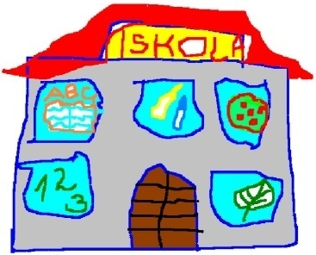 **Ismerjétek**

**meg**

**iskolánkat!**